**TUGAS I**

**ASISTENSI**

**PEMROGRAMAN BERORIENTASI OBJEK**

**(PBO)**



Oleh :

**Oleh :**

**Adrianus Bagas Tantyo Dananjaya**

**(06111840000102)**

**Asisten:**

1. **Hendry Wijaya Latief (06111740000022)**
2. **Farid Kurniatama (06111740000052)**
3. **Violeta Nur Chofiyya (06111640000095)**
4. **Ainul Imam (06111640007002)**

**INSTITUT TEKNOLOGI SEPULUH NOPEMBER**

**SURABAYA**

**2019**

**BAB I**

**DESKRIPSI TUGAS**

**Tugas :**

1. Mengidentifikasi A,B,C,D,dan E
2. Membuat diagram UML Class
3. Membuat kelas Mobil.java yang mengimplementasikan diagram UML
4. Membuat kelas TesMobil.java untuk menjalankan program

**Deskripsi :**

Pada tugas ini dimana kita harus mengidentifikasi A,B,C,D, dan E. Didapatkan bahwa A adalah merk mobil, B adalah warna mobil, C adalah jenis mobil, D adalah kapasitas mesin, dan E adalah jumlah penumpang.

Program ini terdiri dari dua kelas, yang pertama yaitu Mobil.java dan yang kedua adalah TesMobil.java. Kelas Mobil.java berfungsi sebagai desain dari program atau sebagai cetakan dari suatu program. Kelas TesMobil.java berfungsi sebagai penguji program apakah program berjalan sesuai rencana atau tidak.

Pada program ini, atribut yang dimiliki oleh kelas Mobil.java adalah merk, warna, jenis, kapmesin, dan penumpang. Atribut merk, warna, dan jenis dideklarasikan dalam tipe String karena input dan outputnya berupa susunan kata untuk menentukan merk mobil, warna mobil, dan jenis mobil. Atribut kapmesin dan penumpang dideklarasikan dalam tipe integer karena input dan outputnya berupa susunan angka untuk menentukan kapasitas mesin mobil dan jumlah penumpang mobil.

Pada kelas TesMobil.java, ada 4 objek yang dibuat yang bernama mobil1. Mobil2, mobil3, dan mobil4. Setelah dibuat 4 objek, method setter dipanggil untuk mengubah atribut menjadi sebuah nama atau angka.

**BAB II**

**PEMBAHASAN**

UML *Class* Diagram

|  |
| --- |
| Mobil.java |
| - merk = String  - warna = String  - jenis = String  - kapmesin = int  - penumpang = int |
| + Mobil()  + void setMerk(String m)  + void setWarna(String w)  + void setJenis(String j)  + void setKapmesin(int k)  + void setPenumpang(int p)  + String getMerk()  + String getWarna()  + String getJenis()  + int getKapmesin()  + int getPenumpang()  + void infoMobil() |

*Source Code Class* Mobil.java

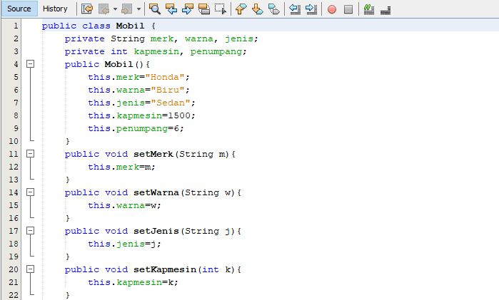

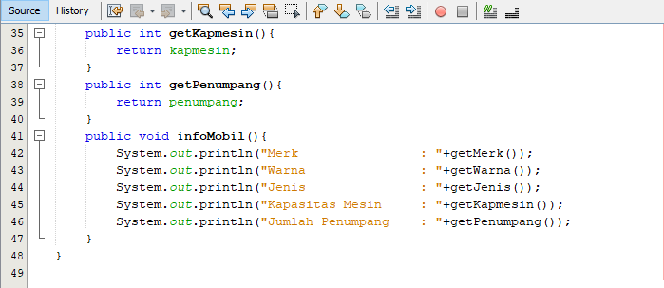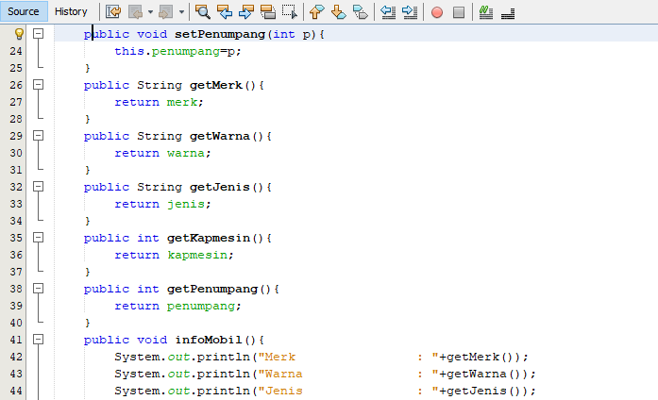

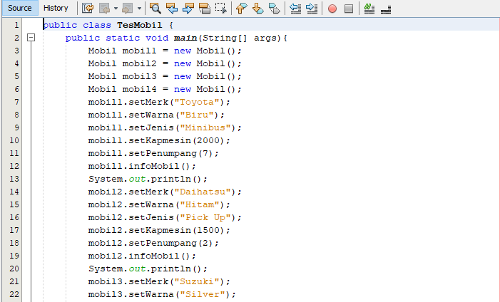*Source Code Class* TesMobil.java

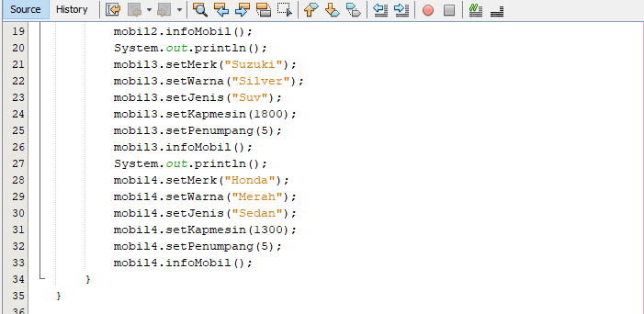

Output

